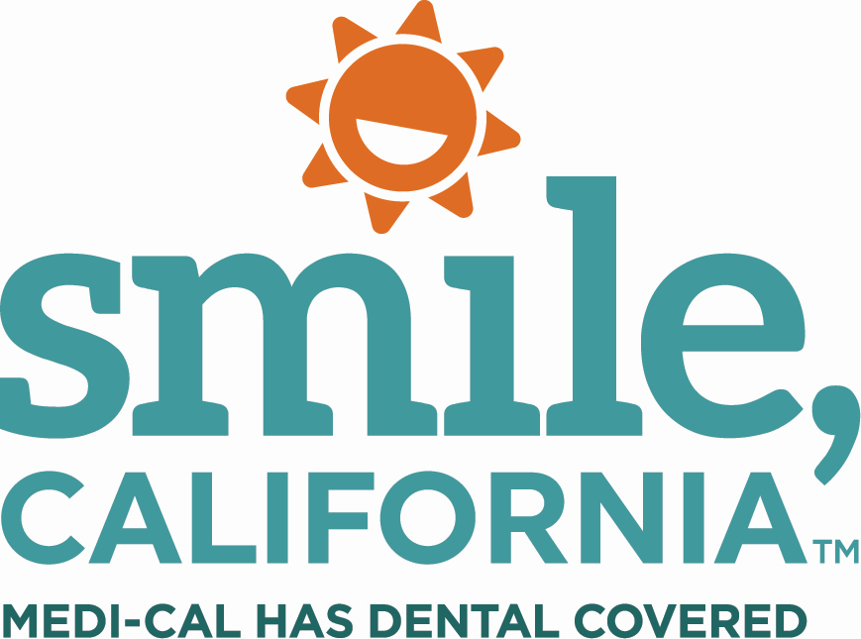

School Readiness Tip from Toothy – Missed School Social Media Captions:
In English:
A leading cause of school absences in young children is dental problems. In fact, over 440,000 K-12 students in California missed school due to dental problems in 2018.
If left untreated, these issues can affect how children perform in school. Visit SmileCalifornia.org to find a Medi-Cal dentist before the school year starts.
Use the hashtags: #SmileCalifornia #BackToothSchoolCA
In Spanish:

Una de las principales causas de las ausencias escolares en los niños son los problemas dentales. De hecho, más de 440,000 estudiantes de K-12 en California faltaron a la escuela debido a problemas dentales en 2018.

Si no se tratan, estos problemas pueden afectar el desempeño de los niños en la escuela. Visite SonrieCalifornia.org para encontrar un dentista de Medi-Cal antes de que comience el año escolar.

Utilize los hashtags: #SonrieCalifornia #SmileCalifornia #BackToothSchoolCA
In Chinese:
幼儿缺课的一个主要原因是牙齿问题。事实上，2018 年加州有超过 440,000 名 K-12 学生因牙齿问题而缺课。
如果不治疗，这些问题会影响儿童在学校的表现。在学年开始前请至SmileCalifornia.org ，寻找 Medi-Cal 牙医。
Use the hashtags: #BackToothSchoolCA #SmileCalifornia

